《中国金融稳定报告（2010）》简介

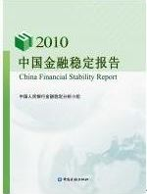
《中国金融稳定报告（2010）》（以下简称《报告》）深入分析影响我国金融稳定的国际国内因素，全面评估2009年我国金融体系的稳定状况。《报告》指出2009年我国国民经济总体回升向好，金融业整体实力明显增强，金融市场运行平稳，金融基础设施建设不断加强，金融体系总体稳健。《报告》认为2010年我国经济面临的有利因素增多，国民经济有望保持平稳较快增长的基本态势，但也面临挑战，并提出下一步为维护金融稳定需做好的工作。
《报告》正文共有八章：
- 宏观经济
- 银行业
- 证券与期货业
- 保险业
- 金融市场
- 政府、企业和住户财务分析
- 金融基础设施
- 宏观审慎管理
另有三个专题：
- 国际金融监管改革综述
- 农村金融体系改革与发展
- 中国启动金融部门评估规划
中国金融出版社出版发行《报告》中文印刷版。
中国金融出版社网上书店：www.chinafph.com

